Акция «Наш лес. Посади свое дерево»

АВТОР: [S10ADMIN](http://sch10.goruno-dubna.ru/?author=2) · PUBLISHED 22.09.2018 ·

22 сентября в Дубне прошла акция «Наш лес. Посади свое дерево». Школа № 10 тоже присоединилась к акции! В акции приняли участие учащиеся 4 «А» и 4 «Б», 7 «А» и 8 «А» классов вместе со своими классными руководителями и родителями. В рамках акции «Наш лес. Посади свое дерево» наши участники посадили несколько саженцев сортовых яблонь в парке у монумента и  елок в лесопарковой зоне у моря.

Благодарим родителей за активное участие в акции! Спасибо, что спасаете лес вместе с нами!

[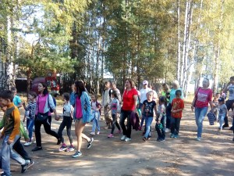](https://i0.wp.com/sch10.goruno-dubna.ru/wp-content/uploads/2018/10/IMG_20180922_105826.jpg)[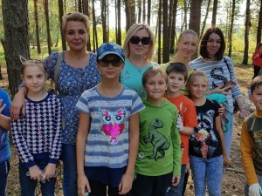](https://i2.wp.com/sch10.goruno-dubna.ru/wp-content/uploads/2018/10/IMG-20180922-WA0011.jpg)

[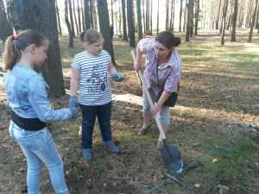](https://i2.wp.com/sch10.goruno-dubna.ru/wp-content/uploads/2018/10/IMG-20180922-WA0022.jpg)[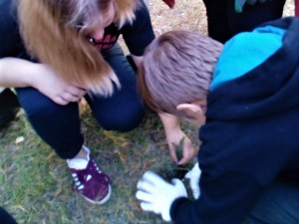](https://i2.wp.com/sch10.goruno-dubna.ru/wp-content/uploads/2018/10/mH2xxcblisw.jpg)

[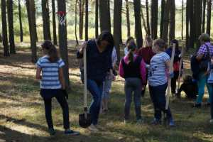](https://i1.wp.com/sch10.goruno-dubna.ru/wp-content/uploads/2018/10/IMG-20180922-WA0072.jpg)[[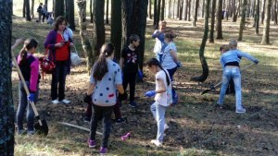](https://i1.wp.com/sch10.goruno-dubna.ru/wp-content/uploads/2018/10/IMG-20180923-WA0005.jpg)](https://i1.wp.com/sch10.goruno-dubna.ru/wp-content/uploads/2018/10/IMG-20180923-WA0005.jpg)[[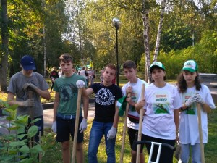](https://i0.wp.com/sch10.goruno-dubna.ru/wp-content/uploads/2018/10/IMG_20180922_104616.jpg)](https://i0.wp.com/sch10.goruno-dubna.ru/wp-content/uploads/2018/10/IMG_20180922_104616.jpg)[[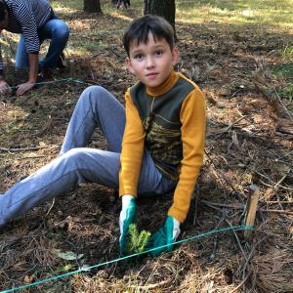](https://i1.wp.com/sch10.goruno-dubna.ru/wp-content/uploads/2018/10/IMG-20180922-WA0009.jpg)](https://i1.wp.com/sch10.goruno-dubna.ru/wp-content/uploads/2018/10/IMG-20180922-WA0009.jpg)[[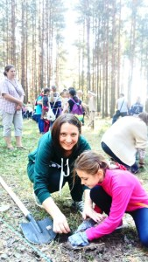](https://i2.wp.com/sch10.goruno-dubna.ru/wp-content/uploads/2018/10/dMu0YRVW_Zc.jpg)](https://i2.wp.com/sch10.goruno-dubna.ru/wp-content/uploads/2018/10/dMu0YRVW_Zc.jpg)[[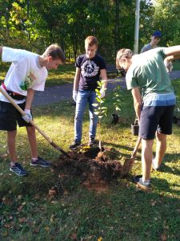](https://i0.wp.com/sch10.goruno-dubna.ru/wp-content/uploads/2018/10/IMG_20180922_110200.jpg)](https://i0.wp.com/sch10.goruno-dubna.ru/wp-content/uploads/2018/10/IMG_20180922_110200.jpg)[[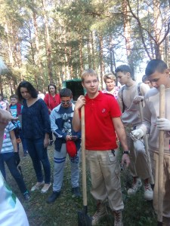](https://i1.wp.com/sch10.goruno-dubna.ru/wp-content/uploads/2018/10/IMG_20180922_110407.jpg)](https://i1.wp.com/sch10.goruno-dubna.ru/wp-content/uploads/2018/10/IMG_20180922_110407.jpg)[[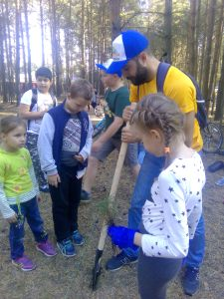](https://i1.wp.com/sch10.goruno-dubna.ru/wp-content/uploads/2018/10/IMG_20180922_110708.jpg)](https://i1.wp.com/sch10.goruno-dubna.ru/wp-content/uploads/2018/10/IMG_20180922_110708.jpg)[[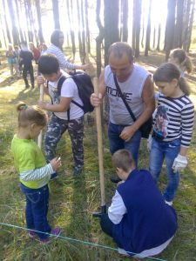](https://i2.wp.com/sch10.goruno-dubna.ru/wp-content/uploads/2018/10/IMG_20180922_111628.jpg)](https://i2.wp.com/sch10.goruno-dubna.ru/wp-content/uploads/2018/10/IMG_20180922_111628.jpg)[[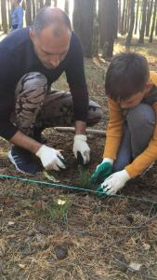](https://i0.wp.com/sch10.goruno-dubna.ru/wp-content/uploads/2018/10/IMG-20180922-WA0010.jpg)](https://i0.wp.com/sch10.goruno-dubna.ru/wp-content/uploads/2018/10/IMG-20180922-WA0010.jpg)[[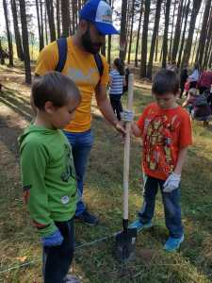](https://i1.wp.com/sch10.goruno-dubna.ru/wp-content/uploads/2018/10/IMG-20180922-WA0012.jpg)](https://i1.wp.com/sch10.goruno-dubna.ru/wp-content/uploads/2018/10/IMG-20180922-WA0012.jpg)[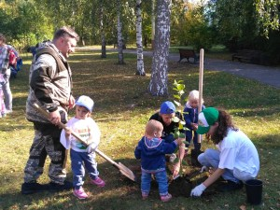](https://i2.wp.com/sch10.goruno-dubna.ru/wp-content/uploads/2018/10/IMG_20180922_110531.jpg)[[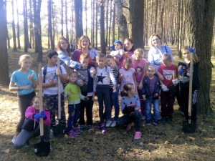](https://i2.wp.com/sch10.goruno-dubna.ru/wp-content/uploads/2018/10/IMG_20180922_111923.jpg)](https://i2.wp.com/sch10.goruno-dubna.ru/wp-content/uploads/2018/10/IMG_20180922_111923.jpg)[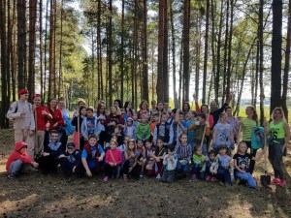](https://i1.wp.com/sch10.goruno-dubna.ru/wp-content/uploads/2018/10/IMG-20180922-WA0020.jpg)